1. Crea un nuevo repositorio remoto en GitHub que sea público

2. Crea un readme

3. Clónalo en local

4. Configura tu usuario y tu email

5. Crea un index.php súbelo al repositorio

6. Crea una nueva rama develop

7. Crea un nuevo archivo develop.php

8. Sube esta nueva rama con este nuevo archivo a gitHub

9. Crea una nueva rama feature (ojo desde donde la creas)

10. Crea un nuevo archivo que se llame feature.php, comitealo a GitHub

11. Crea un nuevo commit en main añadiendo una linea más al index.php (mala práctica), súbelo

12. Añade una nueva linea desde develop al develop.php y comitealo a GitHub

13. Añade una nueva linea al feature.php comitealo a GitHub

14. Mergea feature hacía develop y sube lo cambios.

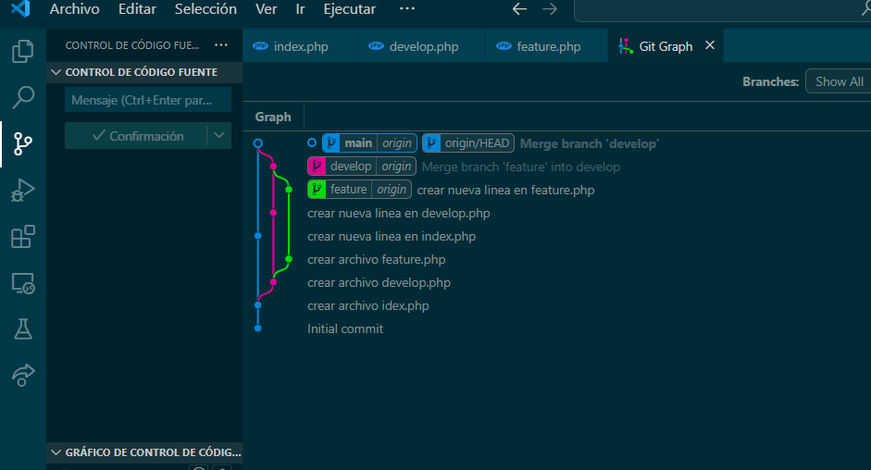15. Por último mergea develop hacía main (mala práctica) y subelo a Github

Entrega una imagen del Git graph del VSCode

Añádeme en un .txt la URL hacía este repositorio de tu GitHub.

https://github.com/zono32/tarea_despliegue.git